Муниципальное бюджетное общеобразовательное учреждение «Средняя общеобразовательная школа №79»
Советского района города Казань
Республики Татарстан

Комплексно-целевая программа
гражданско-патриотического воспитания

«Я – гражданин России!»

Автор программы:
Сергеева Светлана Владимировна, заместитель директора по учебно-воспитательной работе, учитель биологии высшей квалификационной категории, МБОУ «СОШ №79», г. Казань

Соавторы программы:
Фахрутдинова Галия Сагитовна, руководитель музея Боевой Славы «Имени Рихарда Зорге», учитель русского языка и литературы первой квалификационной категории, МБОУ «СОШ №79», г. Казань
Захарова Рада Александровна, учитель истории и обществознания, первой квалификационной категории, МБОУ «СОШ №79», г. Казань

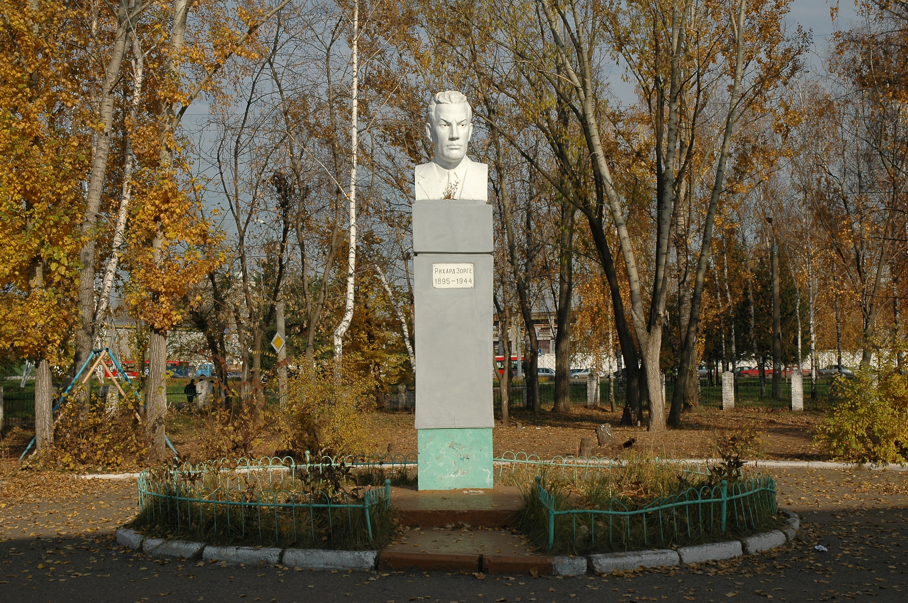
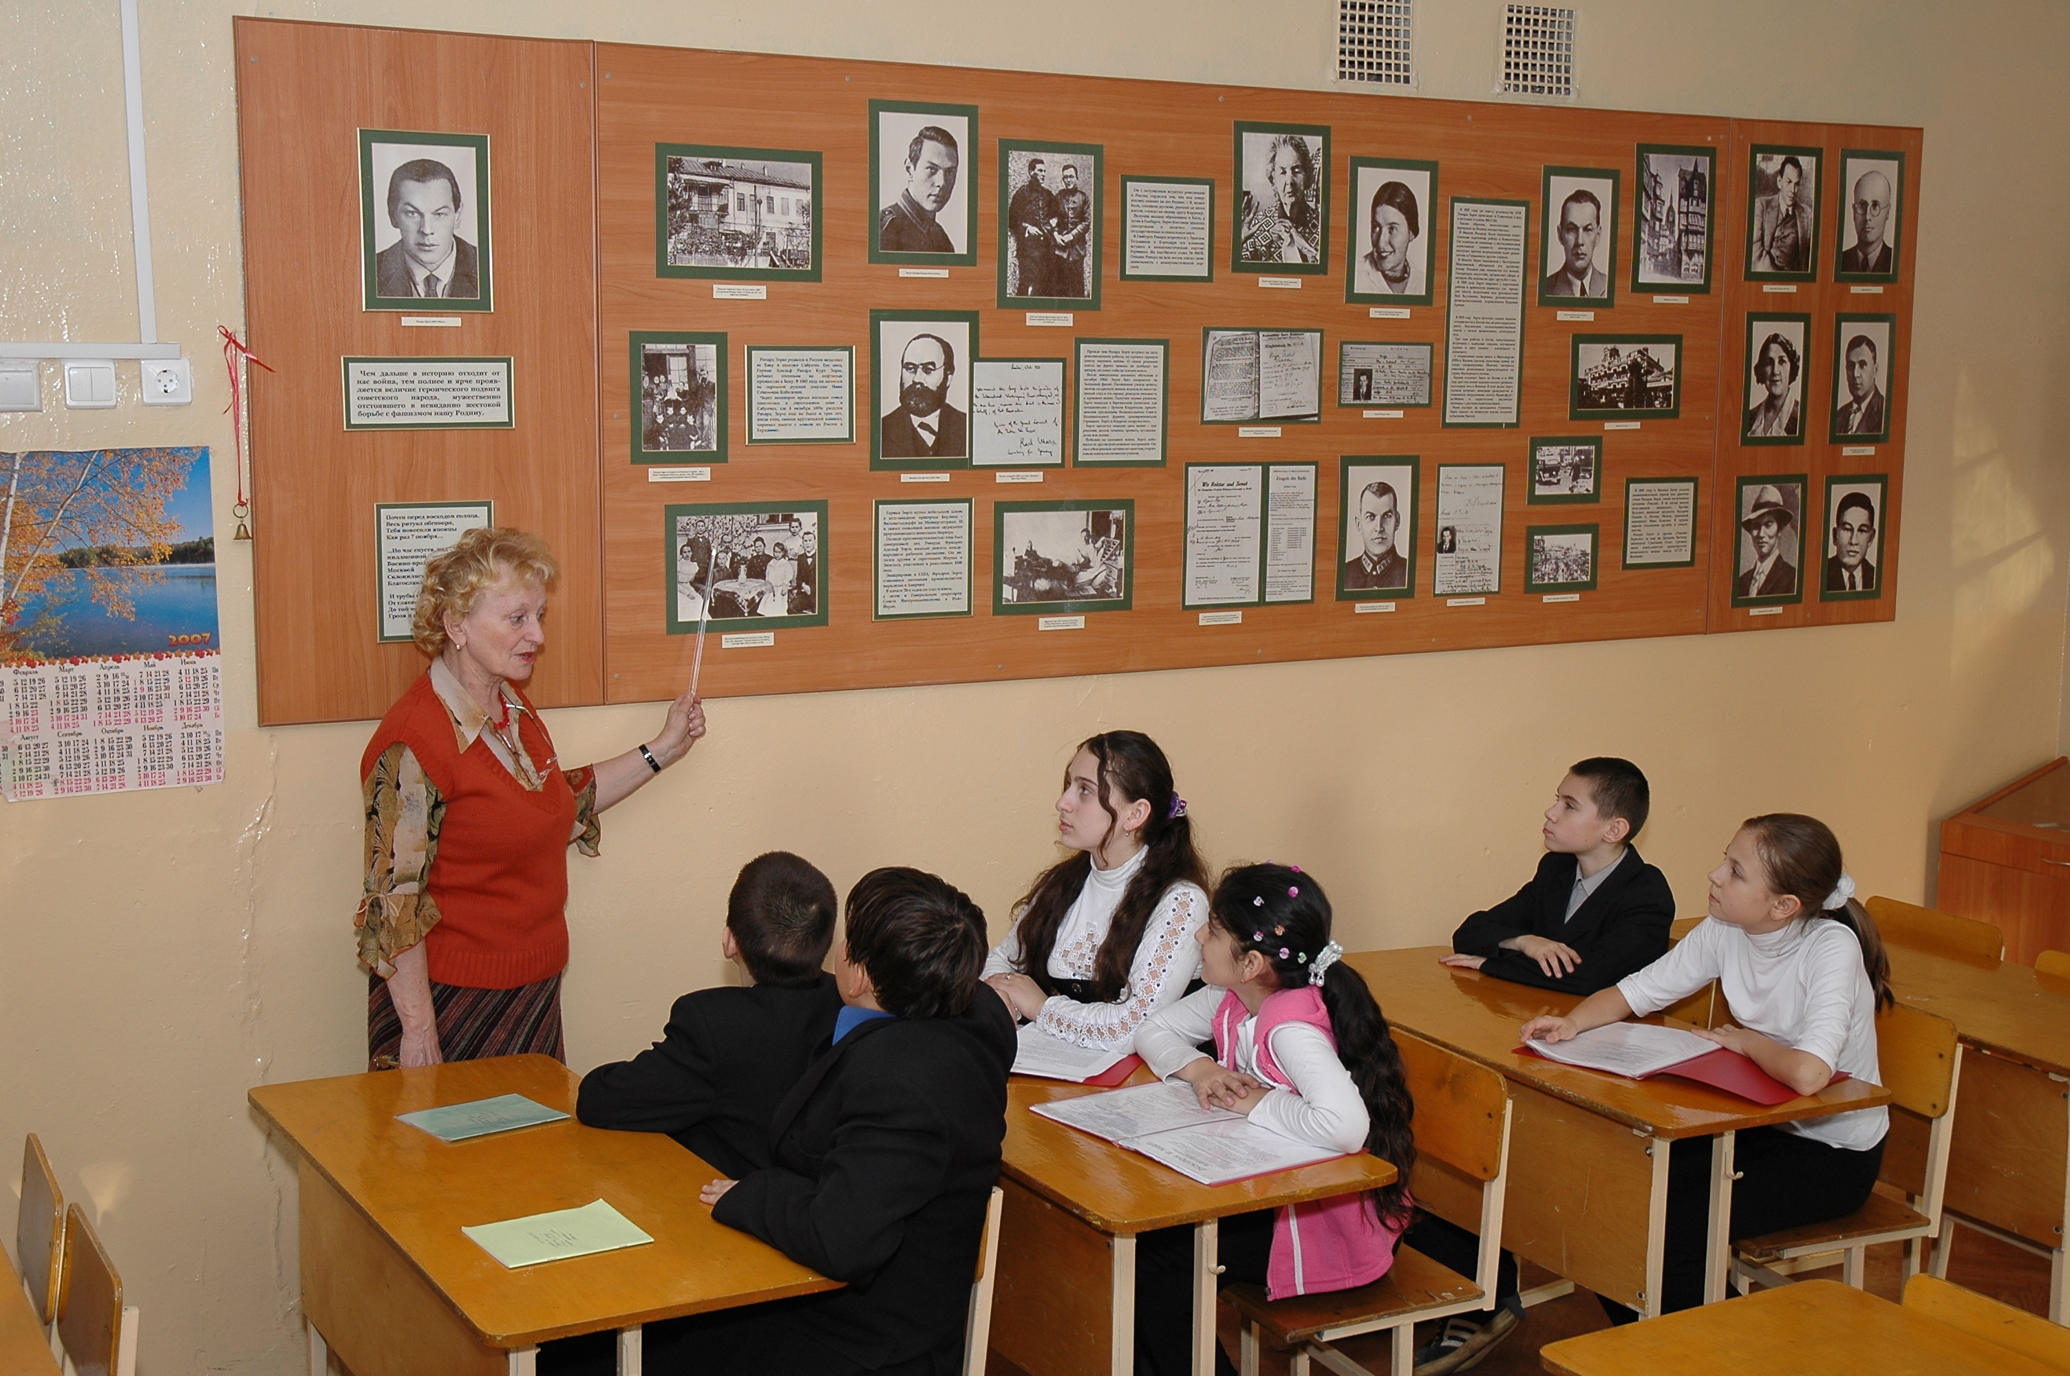

2012-2017 гг
Патриотизм - категория нравственная. Патриотизм - это любовь к отчизне (из словаря Даля). Истинный патриотизм подразумевает духовность, гуманизм, милосердие и провозглашает общечеловеческие ценности, чувство ответственности за настоящее и будущее страны и народа.
- Актуальность:
Современное общественное развитие России остро поставило задачу духовного возрождения нации. Особую актуальность этот вопрос приобрел в сфере патриотического воспитания молодежи. Программа патриотического и гражданского воспитания молодежи все чаще определяется как одна из приоритетныхв современной молодежной политике. Это означает, что нам, россиянам, исключительно важно, каким будет человек будущего, в какой мере он освоит две важные социальные роли – роль гражданина и роль патриота.
Ни для кого не является секретом, что за последние десять с небольшим лет произошла смена кумиров. Молодежи предлагаются в качестве образцов не вечные истины и доблести, а криминальная, силовая героика. Стала все более заметной постепенная утрата нашим обществом традиционно российского патриотического сознания.
Любая страна, нация нуждается в наличии действительной, эффективной системы патриотического воспитания граждан адекватной по содержанию и методам, сложившейся в обществе политической и социально-экономической ситуации. При этом методы и формы патриотического воспитания видоизменяются и обновляются по мере происходящих политических, экономических и социальных перемен в стране и мире. Особенно настоятельна необходимость в эффективной системе патриотического воспитания в современной России находящейся на крутом историческом переломе.
В 90-е годы фактически оформился и был зафиксирован на уровне государственной политики социальный заказ на развитие школьного гражданского воспитания, отвечающего современным потребностям.
В национальной доктрине образования в Российской Федерации и в Концепции модернизации российского образования на период до 2010 года в качестве приоритетного направления деятельности современной школы названо гражданское образование и воспитание.

II. Концептуальные положения Программы
2.1. Обоснования.
Основным внешним фактором создания Программы являются существенные изменения государственного и социального заказов в области образования, сформулированные в официальных документах:
- Указ ПрезидентаРоссийской Федерации «О Российском организационном комитете «Победа» от 5 августа 2000 года №1441;
- Положение о Российском организационном комитете «Победа» (Указ Президента РФ от 05.09.2001 г. №1099);
- Постановление Правительства Российской Федерации «О государственной программе «Патриотическое воспитание граждан Российской Федерации на 2001-2005 годы»от 16 февраля 2001 г. №122;
- Приказ Министерства образования России «Об утверждении подпрограммы Министерства образования Российской Федерации государственной программы «Патриотическое воспитание граждан Российской Федерации на 2001-2005 годы»» от 30.10.2001 №3511.

Внутренний фактор – готовностьпедагогического и ученического коллективов школы МБОУ «СОШ №79» к осуществлению основных направлений Программы патриотического воспитания в школе и система школьных традиций по сотрудничеству с республиканским Домом ветеранов и инвалидов.

2.2. Цель:

- развитие у молодежи гражданственности, патриотизма как важнейших духовно-нравственных и социальных ценностей, формирование умений и готовности к их активному проявлению в различных сферах жизни общества, верности конституционному и воинскому долгу в условиях мирного и военного времени, высокой ответственности, дисциплинированности.
- развитие системы патриотического воспитания школьников, способной на основе формирования патриотических чувств и сознания обеспечить решение задач по консолидации общества, поддержанию общественно-экономической стабильности, упрочения единства и дружбы народов Российской Федерации через создание на базе образовательного учреждения детского краеведческого объединения «Юный Зоргенец».

2.3. Для достижения данной цели решаются следующие задачи:

- Создание условий для развития гражданского воспитания в школе.
- Развитие духовно-нравственной личности, разумно сочетающей личные интересы с общественными.
- Формирование необходимых материальных и правовых норм поведения в части государственных, трудовых, гражданских и семейных законов, осознание себя как части правового государства, способного к сотрудничеству с другими через изучение Конвенции о правах ребёнка.
- формирование у подрастающего поколения верности Родине, готовности к служению Отечеству и вооруженной защите;
- изучение истории и культуры Российской Федерации и Республики Татарстан;
- физическое развитие учащихся, формирование у них потребности в здоровом образе жизни;
- создание механизма, обеспечивающего становление и эффективное функционирование системы патриотического воспитания в школе через организацию условий для деятельности детско-ветеранского объединения; методическое обеспечение функционирования системы патриотического воспитания;
- консолидация и координация деятельности школы, семьи, общественности, жителей микрорайона и города в патриотическом воспитании школьников через кружковую работу кружка «Юный Зоргенец».
2.4. Механизм реализации Программы.
Координацию деятельности по реализации Программы осуществляет Координационный совет по реализации Программы. В состав совета входят участники образовательного процесса и иные лица, заинтересованные в организации и совершенствовании деятельности по патриотическому воспитанию детей и молодежи. Совет определяет содержание конкретных мероприятий по реализации Программы, организует их выполнение, обсуждает предложения, направленные на повышение эффективности в работе.
Основными исполнителямимероприятий Программы являются учащиеся и их родители, педагоги, общественность.
Участники программы:
Учащиеся 1–11-х классов МБОУ «СОШ №79».

Кадровое обеспечение:
- администрация МБОУ «СОШ №79»,
- педагоги МБОУ «СОШ №79»;
- педагоги дополнительного образования;
- психолог;
- медицинский работник школы.

2.5. Ресурсное обеспечение Программы.
Финансирование Программы осуществляется за счет привлечения внебюджетных средств. Контролирует и отчитывается за использование средств председатель Попечительского совета школы МБОУ «СОШ №79».
2.6. Этапы реализации.
Программа рассчитана на период с 2011 по 2016 годы. В процессе реализации Программы предполагается осуществить взаимодействие школы с ветеранскими и другими общественными объединениями, учреждениями культуры и спорта, с органами исполнительной власти города Казань Республики Татарстан, Программа включает следующие этапы:
- сентябрь-ноябрь 2011 г. Изучение официальных документов, создание нормативно-правовой базы деятельности детского краеведческого объединения;
- декабрь 2011 – май 2011 г. Создание Координационного Совета по реализации Программы и её создание;
- август 2011 г. – май 2016 г. Изучение и внедрение Программы;
- июнь 2016 г. - август 2016 г. Анализ результатов деятельности Программы.

2.7. Формы организации:
- педагогический Совет по вопросам патриотического воспитания учащихся школы;
- методические объединения учителей-предметников;
- методические семинары классных руководителей;
- родительские собрания;
- классные часы, диспуты, уроки Мужества, военно-спортивная игра «Зарница», соревнования, конкурсы детского творчества, поисковая работа учащихся и др.
- участие в акциях «Ищу героя», «Вместе поможем ветеранам», «Ветеран живет рядом» и др.

2.8. Ожидаемые результаты:
- Воспитать чувства гражданственности и патриотизма, гордость за свою Родину.
- Повысить нравственный и культурный уровень учащихся.
- Формирование позитивного отношения к окружающему миру, уважительного и доброжелательного отношения к людям разных национальных культур.
- Привитие интереса к истории, культуре, традициям страны.
- Формирование чувства ответственности, потребности быть деятельным соучастником в общественной, учебной, трудовой и досуговой деятельности.
- Привитие здорового образа жизни, интереса и потребности в занятии спортом.
- Увеличение числа учащихся, занятых во внеурочное время в сфере дополнительного образования или общественной, социально-значимой деятельностью.
- Создание системы воспитательной работы школы.
- Улучшение организационно-методической работы.
- Создание системы патриотического воспитания в школена основе детского краеведческого объединения «Юный Зоргенец».

2.9. Правовой базой для составления программы являются:
- Конвенция ООН о правах ребенка.
- Государственная программа “Патриотическое воспитание граждан Российской Федерации на 2010–2011 годы”.
- Рекомендации “Об организации воспитательной деятельности по ознакомлению с историей и значением официальных государственных символов Российской Федерации и их популяризации” (письмо Минобразования России от 01.03.2003 г. № 30-51-131/ 16).
- Методические рекомендации Минобразования России о взаимодействии образовательного учреждения с семьей (приложение к письму Минобразования России от 3101.2001 г. № 90/30-16).

2.9.1. Методическое руководство:
- Федеральные Законы “О воинской обязанности и воинской службы”, “Об обороне”.
- Постановление Правительства №1441 от 31.12.99 г. “О подготовке к военной службе...”.
- Приказ Министерства Образования и Министерства Обороны от 3.05.01 г. “Об обучении граждан РФ начальным знаниям в области обороны и их подготовки к военной службе”.
- Программа развития МБОУ «СОШ №79» 2008 г.

- Основные принципы организации воспитания:

  - Принципы работы
- Принцип целостно-смыслового равенства.
- У педагога и воспитанника общая цель, интересная совместная деятельность, одинаковые взгляды на общечеловеческие ценности, позиции равенства. Ведущим в отношении взрослого и ребёнка является принцип: “хоть ты ещё и ребёнок, но такой же человек, как и я; я уважаю тебя. Мы вместе делаем общее дело”.
- Принцип непрерывности и системности воспитательного воздействия на всех ступенях непрерывного образования. Взаимосвязь процессов воспитания и обучения.
- Концептуальные принципы совместного образования (демократизация, гуманизация, регионализация).
- Учёт закономерностей психофизиологического развития в каждом возрастном периоде, обеспечение личностно-ориентированного подхода к воспитанию детей и подростков.
- Принципы организации и самоорганизации готовности субъекта воспитания и заключению в этот процесс (активность человека, его мотивированность, проблематичность ситуации выбора и принятие решения, готовность к сотрудничеству, способность к творчеству и коммуникативность.
- Принцип развития – путь воспитательной системы по следующим ступеням: возникновение, становление, период зрелости и преобразование.

  - Направления работы.

I Раздел: Патриотическое воспитание в процессе учебной деятельности;
II Раздел: Патриотическое воспитание во внеурочной деятельности;
III Раздел: Краеведческая деятельность как фактор формирования
патриотов России;
IV Раздел: Экологическое воспитание патриотов России;
V Раздел: Спортивно-оздоровительное воспитание.

  - Основные формы работы:

- работа с ветеранами ВОВ (встречи с ветеранами, уроки мужества, тематические классные часы, концерт для ветеранов микрорайона и др.);
- традиционные мероприятия к знаменательным датам, календарным праздникам страны и Республики Татарстан;
- поисковая работа;
- экскурсионная работа;
- работа с допризывной молодёжью;
- участие в школьных, окружных, городских этапах спартакиады, военно-патриотической игры "Зарница", весенние полевые сборы;
- участие в гуманитарных и просветительских акциях ("Забота", "Рассвет", "Подарок солдату" и др.);
- работа детского краеведческого объединения «Юный Зоргенец».
I Раздел: Патриотическое воспитание в процессе учебной деятельности
 | Виды деятельности | Объекты деятель-ности | Субъекты деятельности | Время проведения | Краткий анализ
I Работа администрации школы и педагогов | Заседание методического объединения классных руководителей «Формирование гражданско-патриотического сознания, духовно-нравственных ценностей гражданина России через систему внеклассных мероприятий и вовлечения родителей в УВП» | классные руководители | ЗДУВР | ноябрь 2011 г
I Работа администрации школы и педагогов | Тематический педсовет  «Формирование гражданско-патриотического сознания, духовно-нравственных ценностей гражданина России через систему уроков и внеклассных мероприятий» | учителя | администрация | 2011-2012 г
I Работа администрации школы и педагогов | Оформление выставки "Родословная флага, Герба, гимна РФ и РТ" |  | администрация школы | 2011-2012 г
I Работа администрации школы и педагогов | "День призывника" | учащиеся 10 -11 классов | МУК -1 (центр ОБЖ) | Май-июнь
I Работа администрации школы и педагогов | Книжная выставка по теме: «Россия и Татарстан – история и современность» | учащиеся 1-11 классов | библиотекарь | ноябрь  ежегодно
II Работа с учащимися классных руководителей | Уроки Мужества посвященные 65-70-летию Московской, Сталинградской и Курской битвам. | учащиеся 10 -11 классов | учителя предметники, классные руководители. | в течение года по тематическому планированию учителей
II Работа с учащимися классных руководителей | Тематические дискуссии:  - «Права человека»,  - «Права человека в Конституции РФ и законодательстве РФ»,  - «Правопорядок. Правоотношения», «Юридический конфликт. Правонарушения. Юридическая ответственность»,  - «Субъекты и объекты гражданского права»  - «Права, обязанности и ответственность членов семьи». | учащиеся 8-11 классов | ЗДУВР, учителя обществознания, классные руководители. | в течение года по тематическому планированию учителей обществознания
II Работа с учащимися классных руководителей | Тематические беседы на уроках ОБЖ:  - «Терроризм угроза обществу»,  - «Действия при обнаружении опасности»,  - «Правила поведения при угрозе и во время тер акта». | учащиеся 1-11 классов | учителя ОБЖ | по тематическому плану учителя
II Работа с учащимися классных руководителей | Конкурс сочинений, стихов, рассказов по патриотической тематике «Послание в конвертах», «Письма с фронта». | учащиеся 1-11 классов | ЗДУВР,  учителя истории, литературы | ежегодно
II Работа с учащимися классных руководителей | Конкурсы рефератов «Я знаю героев России и Татарстана» | учащиеся 1-11 классов | ЗДУВР,  учителя истории | 2012 г
II Работа с учащимися классных руководителей | Тематические интегрированные мероприятия «Время не закроет героев имена»;  «Вклад ученых в дело Победы». | учащиеся 5-11 классов | ЗДУВР,  учителя биологии, химии, истории, литературы | 2013 г
II Работа с учащимися классных руководителей | Интеллектуально-познавательная игра «Что? Где? Когда?» - «История. Люди. События» | учащиеся 5-11 классов | ЗДУВР,  учителя предметники
III Работа с родителями | Конкурс презентаций «Мой дедушка – ветеран!» | родители и учащиеся 1-11 классов | классные руководители  1-11 классов | 2014 г
III Работа с родителями | Родительские собрания  - «Культурные традиции семьи»;  - «Воспитание гражданина – долг каждого гражданина»;  - «Общечеловеческие и семейные духовные ценности» | родители 1-11 классов | классные руководители  1-11 классов | 2011-2012 г  2012-2013 г  2013-2014 г
II Раздел: Патриотическое воспитание во внеурочной деятельности
 | Виды деятельности | Объекты деятель-ности | Субъекты деятельности | Время проведения | Краткий анализ
I Работа администрации школы и педагогов | Организация встреч с ветеранами Великой Отечественной войны | учащиеся 1-11 классов | руководитель музея, совет музея, ЗДУВР | ежегодно
I Работа администрации школы и педагогов | Оформление тематического стенда “Школа- правовое государство” | учащиеся 1-11 классов | ЗДУВР, совет старшеклассников | 2012-2013 г
I Работа администрации школы и педагогов | Митинг «Через века, через года, - помните…» | учащиеся 1-11 классов | руководитель музея, совет музея, ЗДУВР | май ежегодно
I Работа администрации школы и педагогов | Книжная выставка «Солдат войны не выбирает» | учащиеся 1-11 классов | библиотекарь | апрель-май  ежегодно
II Работа с учащимися классных руководителей | Коллективно-творчиские дела (КТД)  - Пресс – бой «Что я знаю о войне..?»  - Звездный марш – поход «Маршрут к Победе моего деда (прадеда)»;  - Защита фантастических проектов «Я выбираю – МИР!» | учащиеся 1-11 классов | ЗДУВР,  классные руководители  1-11 классов, совет старшеклассников | 2012-2013 г  2013-2014 г  2014-2015 г
II Работа с учащимися классных руководителей | Единый классный час  - «Есть такая профессия – Родину защищать»;  - «Что я могу сделать для своего Отечества»,  - «Славные сыны Отечества»  - «О доблестях, о подвигах, о славе…»  - 9 декабря « День героев Отечества» | учащиеся 1-11 классов | ЗДУВР,  классные руководители  1-11 классов | 2011-2012 г  2012-2013 г  2013-2014 г  2014-2015 г  2015-2016 г
II Работа с учащимися классных руководителей | Поздравление и выступление с концертами перед ветеранами войны и труда | учащиеся 1-11 классов | ЗДУВР,  классные руководители  1-11 классов | к 9 мая ежегодно
II Работа с учащимися классных руководителей | Акции «Подари капельку добра».  Посещение на дому, оказание посильной помощи ветеранами войны и труда | учащиеся 5-11 классов | Руководитель музея, совет старшеклассников, ЗДУВР | в течение года
II Работа с учащимися классных руководителей | Вокальный конкурс «Когда поют солдаты» | учащиеся 1-11 классов | ЗДУВР,  классные руководители  1-11 классов, учителя музыки | февраль, 2012 г
II Работа с учащимися классных руководителей | Правовая игра «Путешествие в страну Законию» | учащиеся 6-7 классов | классные руководители 6-7 классов, учителя истории, ЗДУВР | декабрь  2011 г
II Работа с учащимися классных руководителей | Круглый стол: «Не помнить нельзя, забыть невозможно» | учащиеся 8-9 классов | классные руководители 8-9 классов, учителя истории, ЗДУВР | декабрь  2011 г
II Работа с учащимися классных руководителей | Празднично литературно-музыкальная композиция «Подвигу народа жить в веках» | учащиеся 1-11 классов | ЗДУВР,  классные руководители  1-11 классов, учителя музыки | январь  2014 г
II Работа с учащимися классных руководителей | Фестиваль инсценированной военно-патриотической песни «Песни Великого подвига» | учащиеся 7-11 классов | ЗДУВР,  классные руководители  1-11 классов, учителя музыки | февраль 2013 г
III Работа с родителями | Посещение ветеранов ВОВ на дому. Операция «Ветеран живет рядом» | родители 1-11 классов | классные руководители  1-11 классов | в течение года
III Работа с родителями | Участие во всех районных мероприятиях, посвященных 9 мая.  (Праздники на Черном озере, Парад Победы) | родители 1-11 классов | администрация школы | ежегодно
III Работа с родителями | Экскурсии по памятным местам г. Казани и Республики Татарстан | учащиеся 1-11 классов | ЗДУВР,  классные руководители  1-11 классов | в течение года

III Раздел: Краеведческая деятельность как фактор формирования патриотов России
 | Виды деятельности | Объекты деятель-ности | Субъекты деятельности | Время проведения | Краткий анализ
I Работа администрации школы и педагогов | Обеспечение материально-технической базы музея имени Рихарда Зорге | учащиеся 1-11 классов | администрация школы | 2011-2016 г
I Работа администрации школы и педагогов | Организация краеведческой деятельности на базе школы через кружковые занятия | учащиеся 1-11 классов | администрация школы | 2011-2016 г
I Работа администрации школы и педагогов | Организация поисковых мероприятия по увековечиванию памяти защитников нашего Отечества | учащиеся 1-11 классов | администрация школы | 2011-2016 г
I Работа администрации школы и педагогов | Организация встреч с выпускниками нашей школы отличниками воинской службы, участниками войн в Афганистане и Чечне | учащиеся 1-11 классов | администрация школы | 2011-2016 г
I Работа администрации школы и педагогов | Торжественная линейка посвященная дню памяти герою ВОВ –Рихарду Зорге | учащиеся 1-11 классов | Руководитель музея, совет музея, ЗДУВР | 4 октября ежегодно
I Работа администрации школы и педагогов | Торжественная линейка посвященная дню памяти героя – поэта Муссы Джалиля. | учащиеся 1-11 классов | Руководитель музея, совет музея, ЗДУВР | 15 февраля ежегодно
I Работа администрации школы и педагогов | Книжные выставки поэта Муссы Джалиля.  "Слово поэта свободы". | учащиеся 1-11 классов | библиотекарь | к 15 февраля ежегодно
II Работа с учащимися классных руководителей | Единый классный час  - «Дружбой народов - гордись Татарстан»;  - «Без прошлого нет настоящего и будущего»;  - «Государственные символы России и Татарстана: история и современность»;  - «Россия и Татарстан – история и современность»;  - «Их именами названы улицы Танкодрома». | учащиеся 1-11 классов | ЗДУВР,  классные руководители  1-11 классов | 1 неделя ноября  2011-2012 г  2012-2013 г  2013-2014 г  2014-2015 г  2015-2016 г
II Работа с учащимися классных руководителей | Викторина, посвященная Дню Победы «Не забыть нам этой даты, что покончила с войной!» | учащиеся 9-11 классов | ЗДУВР, совет старшеклассников | апрель 2012 г
II Работа с учащимися классных руководителей | Проект «Удивительное рядом» | учащиеся 1-11 классов | ЗДУВР | апрель  2015 г
II Работа с учащимися классных руководителей | Викторина «Историческое прошлое города Казань» | учащиеся 1-11 классов | ЗДУВР,  учителя истории | ноябрь  2013 г
II Работа с учащимися классных руководителей | Конкурс рисунков и поделок «Моя милая Родина» | учащиеся 1-11 классов | ЗДУВР,  учителя ИЗО | ноябрь 2014 г
II Работа с учащимися классных руководителей | Художественный конкурс «История моей Родины в стихах и песнях» | учащиеся 1-11 классов | ЗДУВР,  учителя ИЗО и музыки | ноябрь 2015 г
II Работа с учащимися классных руководителей | Устный журнал «Люди творившие историю нашего города и нашей страны» | учащиеся 5-11 классов | ЗДУВР, учителя русского языка и литературы | октябрь 2012 г
II Работа с учащимися классных руководителей | Конкурс юных журналистов «Маленькое пёрышко»  - « Юные корреспонденты пишут о войне»;  - «Огненные рубежи» | учащиеся 5-11 классов | ЗДУВР, учителя русского языка и литературы | октябрь 2013 г  октябрь 2016 г
II Работа с учащимися классных руководителей | Конкурс стенгазет «Великие люди в истории нашей страны» | учащиеся 5-11 классов | ЗДУВР, учителя русского языка и литературы | октябрь 2014 г
II Работа с учащимися классных руководителей | Экскурсии в школьный музей имени Рихарда Зорге | учащиеся 1-11 классов | Руководитель музея, совет музея, ЗДУВР | ежегодно
II Работа с учащимися классных руководителей | Экскурсии по микрорайону Танкодром «Их именами названы улицы Танкодрома». Возложение цветов к мемориальным памятникам | учащиеся 1-11 классов | Руководитель музея, совет музея, ЗДУВР | ежегодно
III Работа с родителями | Родительские собрания:  - «Национальные традиции в семейном воспитании и толерантность». | родители 1-11 классов |  | 2014-2015 г
III Работа с родителями | Осенняя неделя добра  - Акция «Подари радость детям» (сбор игрушек, книжек, детских вещей, для детей – сирот Детской городской больницы №18)  - Концерт для детей – сирот Детской городской больницы №18 «Протяни руку дружбы» | родители 1-11 классов | ЗДУВР,  классные руководители  1-11 классов, совет старшеклассников | ежегодно
III Работа с родителями | Весенняя неделя добра  - Акция «Сделай мир добрее»;  - Концерт для детей сирот и инвалидов «Мы дарим вам свою любовь»;  - Единый классный час «Твори добро на радость всем» | родители 1-11 классов | ЗДУВР,  классные руководители  1-11 классов, совет старшеклассников | ежегодно
III Работа с родителями | Операция «Ветеран живет рядом». Сбор информации, о ветеранах,

IV Раздел: Экологическое воспитание патриотов России.
 | Виды деятельности | Объекты деятель-ности | Субъекты деятельности | Время проведения | Краткий анализ
I Работа администрации школы и педагогов | Экологическая эстафета «Сохраним планету голубой и зеленой» | учащиеся 1-11 классов | администрация школы | 2012-2016 г
I Работа администрации школы и педагогов | Акция «Подари улыбку миру» | учащиеся 1-11 классов | администрация школы | 2016 г
I Работа администрации школы и педагогов | Оформление тематического стенда «Твори добро!». | учащиеся 1-11 классов | администрация школы | ежегодно
I Работа администрации школы и педагогов | «Озеленение пришкольной территории» | учащиеся 1-11 классов | ЗД по АХЧ, классные руководители 1-11 классов | ежегодно
I Работа администрации школы и педагогов | Акция «Сохраним наши леса» (сбор макулатуры) | учащиеся 1-11 классов | классные руководители 1-11 классов, ЗДУВР | ежегодно
I Работа администрации школы и педагогов | Акция «Где нет труда, сады там не цветут» (декада экологических субботников) | учащиеся 1-11 классов | ЗД по АХЧ, классные руководители 1-11 классов | ежегодно
II Работа с учащимися классных руководителей | Проект «Красота спасёт мир» | учащиеся 1-11 классов | классные руководители 1-11 классов, ЗДУВР | 2016 г
II Работа с учащимися классных руководителей | Выставка рисунков «Пусть всегда будет солнце» | учащиеся 1-11 классов | ЗДУВР. учителя ИЗО | 2014 г
II Работа с учащимися классных руководителей | Круглый стол «Ядерное оружие. Последствия от ядерной войны» | учащиеся 9-11 классов | ЗДУВР. | 2013 г
II Работа с учащимися классных руководителей | Конкурс плакатов «Я голосую за мир!» | учащиеся 5-11 классов | ЗДУВР. | 2015 г
II Работа с учащимися классных руководителей | Конкурс на самый уютный и зеленый кабинет |  | учителя предметники, ЗДУВР | май 2012 г
II Работа с учащимися классных руководителей | Участие в Региональной научно-практической конференции «Моя Родина» | учащиеся 8-11 классов | учителя биологии | ежегодно
II Работа с учащимися классных руководителей | Участие в городском конкурсе «Сохраним леса Татарстана» | учащиеся 8-11 классов | учителя биологии | ежегодно
III Работа с родителями | Акция по очистке Березовой Рощи | родители 1-11 классов | классные руководители 1-11 классов, ЗДУВР | ежегодно
III Работа с родителями | Проект «Наша школа самая- самая..!» | родители 1-11 классов | классные руководители 1-11 классов, ЗДУВР | ежегодно

V Раздел: Спортивно-оздоровительное воспитание.
 | Виды деятельности | Объекты деятель-ности | Субъекты деятельности | Время проведения | Краткий анализ
I Работа администрации школы и педагогов | Организация работы спортивных секций (футбол, волейбол, баскетбол, шахматы, бокс) | учащиеся 1-11 классов | администрация школы | сентябрь ежегодно
I Работа администрации школы и педагогов | Проведение физкультминуток в 1-5 классах, динамических пауз 6-11 классах | учащиеся 1-11 классов | администрация школы | ежегодно в течение года
I Работа администрации школы и педагогов | Спортивные эстафеты с элементами гражданской обороны, участием представителей военкомата | учащиеся 1-11 классов | администрация школы | ежегодно
I Работа администрации школы и педагогов | Практическая викторина «Оказание доврачебной помощи», с участием медицинских работников | учащиеся 1-11 классов | администрация школы | ежегодно
II Работа с учащимися классных руководителей | "Смотр строя и песни" | учащиеся 5-11 классов | ЗДУВР,  классные руководители  1-11 классов | май ежегодно
II Работа с учащимися классных руководителей | Военно – патриотическая игра «Зарница» | учащиеся 1-11 классов |  | февраль ежегодно
II Работа с учащимися классных руководителей | Спортивный праздник  «Будем в армии служить» | учащиеся 1-11 классов | ЗДУВР,  классные руководители  1-11 классов | февраля 2012 г
II Работа с учащимися классных руководителей | Соревнование «День Ильи Муромца и всех богатырей» | учащиеся 1-11 классов | ЗДУВР,  классные руководители  1-11 классов | февраля 2013 г
II Работа с учащимися классных руководителей | Героико-патриотическая игра к 23 февраля «Вперед, мальчишки!» | учащиеся 1-11 классов | ЗДУВР,  классные руководители  1-11 классов | февраля 2014 г
II Работа с учащимися классных руководителей | Чемпионаты школы по  - волейболу;  - баскетболу;  - футболу;  - пионерболу;  - легкой атлетике. | учащиеся 5-11 классов | учителя физкультуры | ежегодно
III Работа с родителями | Спортивная эстафета  «Папа, мама, я – здоровая семья» | учащиеся и родители 1-11 классов | учителя физкультуры, ЗДУВР | сентябрь 2012 г
III Работа с родителями | Родительские всеобучи  - «Развитие потребностей ведения здорового образа жизни школьников в семье»;  - «Как воспитать спортивную, толерантную личность». | родители 1-11 классов | ЗДУВР, психолог | 2012 г  2013 г

Используемая литература:

- Андреева И.Н. Формирование культурных ценностей молодёжи в сфере досуга;
- Блонский П.П. Избранные педагогические произведения;
- Бабанский Ю.К. Оптимизация учебно-воспитательного процесса: методические основы;
- Божович Л.И. Личность и её формирование в детском возрасте;
- Вестник военной информации – 2000 год;
- Жуков И.М. Военно-патриотическое воспитание старшеклассников;
- Иванова Л.В. Система воспитательной работы внешкольных учреждений;
- Катуков А.М. Военно-патриотическое воспитание учащихся на занятиях по начальному военному обучению;
- Кулаков В.Ф. Военная психология и педагогика

